Examen provincial de Matemáticas - Tánger-Arcila 2016
Enunciado traducido al castellano
Números y cálculo
- Ordena los siguientes números de menor a mayor, escribiendo desde la izquierda: 23,45 ; 5,321 ; 105 ; 23,151 ; 81/4 ; 5,231.
- Realiza las operaciones en vertical: a) 7564 - (574 + 4723,25); b) 35,74 x 86; c) 981,75 ÷ 4,25.
- Realiza en una línea: (3/5 + 5/2) x (7/4 - 3/4).
- Observa la tabla formada por números enteros y calcula el porcentaje de números de una cifra respecto al total de números de la tabla. Escribe las operaciones necesarias.
Tabla de números:
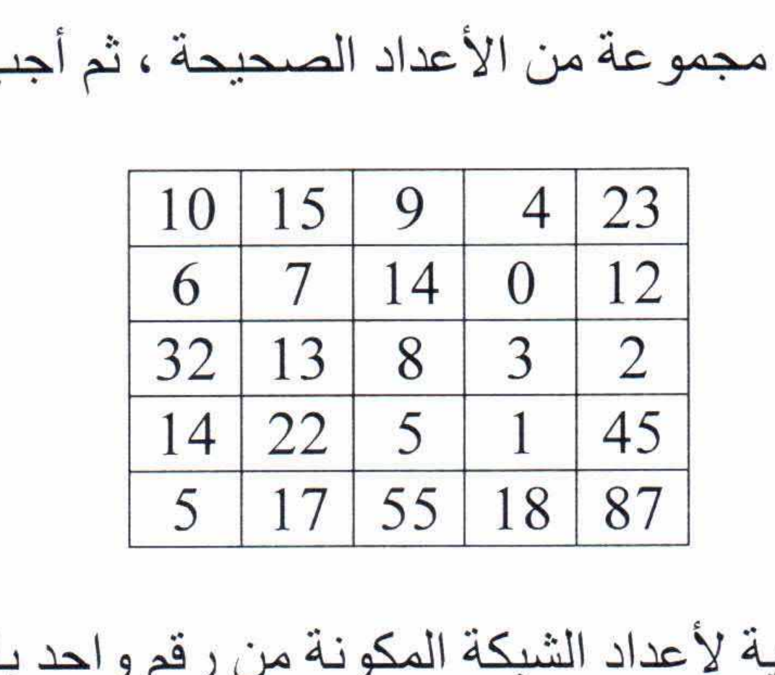
Geometría
- Construye un ángulo de 41° con los instrumentos adecuados.
- Construye una circunferencia de radio 3 cm con los instrumentos adecuados.
- Construye dos figuras simétricas a tu elección respecto de una recta, utilizando la cuadrícula y los instrumentos adecuados.
Cuadrícula para la construcción:
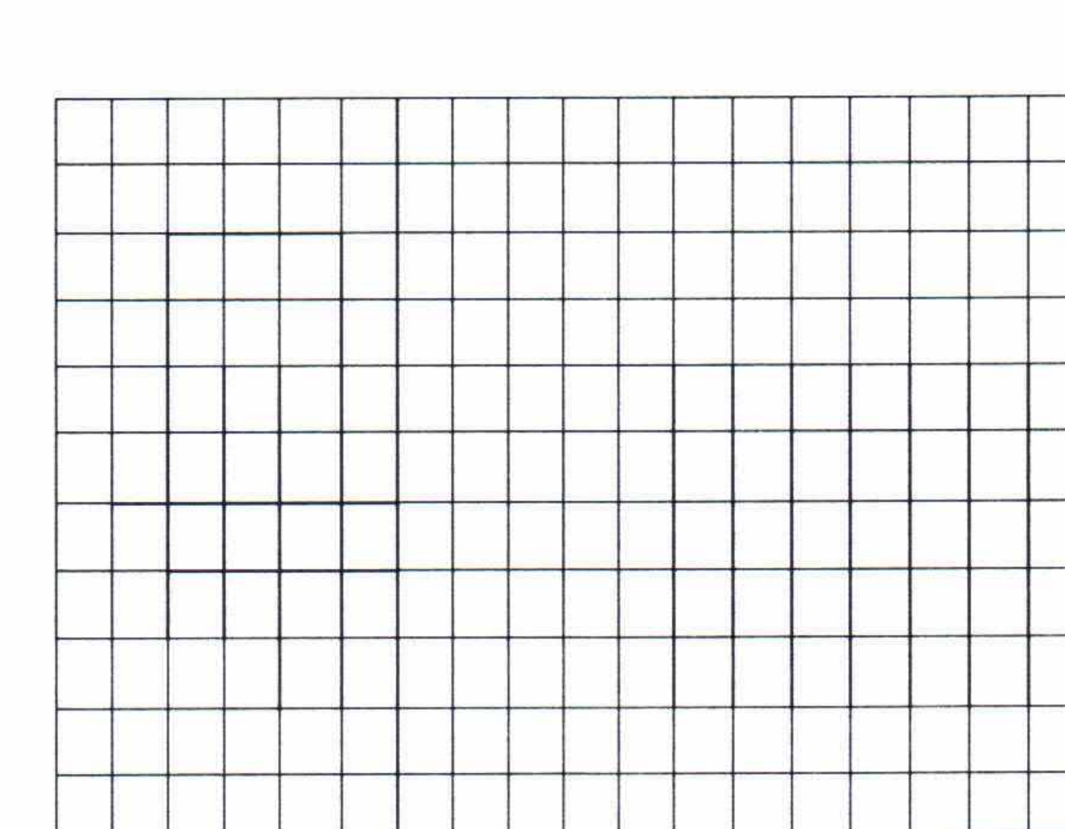
Problemas y medida
- Lee el problema y completa la tabla: un inversor compra en las afueras de Tánger un terreno circular a 1200 dh por metro cuadrado. El diámetro mayor mide 225 m y el diámetro menor es un tercio del mayor. Completa: diámetro menor, área del terreno y precio de compra.
- Convierte: 81,5 km = ____ m; 7,6 t = ____ kg; 2,5 ha = ____ m²; 43,5 hl = ____ l.
- Lee el problema y completa la tabla: un camión de gasolina transporta una cisterna cilíndrica de longitud 8 m y diámetro 4 m. Calcula el volumen de la cisterna y su capacidad en litros.

